

Avaliação Parcial 2 – 2ch

Universidade Federal do Ceará

Linguagens de Marcação e Script 2022.2

Prof. Victor Farias

**Instruções:** Construir um slideshow de mensagens.

**Dica:** Fazer primeiro estilo, depois a mecânica do modal, depois o Ajax. Se não conseguir fazer o AJAX, deixa o conteúdo estático. Se não conseguir fazer a mecânica do modal, deixa ele sempre aberto.

**Modelo**

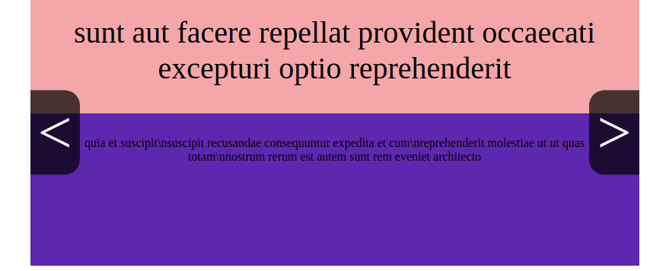

1. **Estilo**
   1. O slideshow deve estar centralizado na página (0,5 ponto)
   2. Cada slide deve conter o título e corpo. Título deve estar posicionado acima do corpo. Ambos devem ter um padding. Ambos espaços devem ter cor fundo de sua escolha. (1 ponto)
   3. Texto deve estar centralizado. Título deve ter fonte maior. (0,5 pontos)
2. **Comportamento**
   1. Cada slide deve conter duas setas (esquerda e direita). A seta da direita deve passar slide para frente e a esquerda deve voltar slide. (2,5 pontos)
   2. As setas devem estar centralizadas verticalmente, ter fundo preto transparente e bordas arredondadas. Seta esquerda deve estar colada na borda esquerda do slideshow e seta direita deve estar colada na borda direita do slideshow. (1 ponto)
3. **AJAX**
   1. As mensagens devem ser obtidas através de uma requisição HTTP GET em <https://jsonplaceholder.typicode.com/posts?userId=1> que retorna um JSON contendo uma lista de mensagens (2,5 pontos)
   2. O slideshow deve começar vazio. Ao abrir a página, deve ser feita a requisição do item 3.a. para se obter os dados. A partir disso, os slides devem ser criados dinamicamente. (2 pontos)